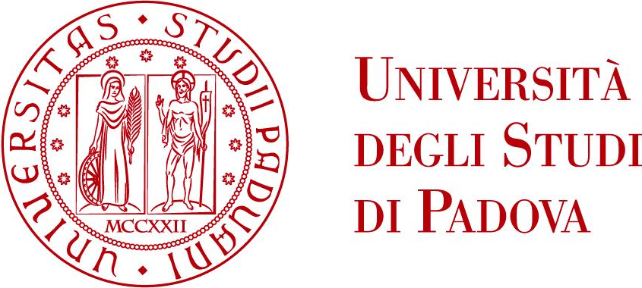
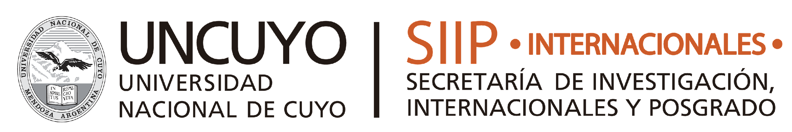

Visita Universitá Degli Studi di Padova
“El Modelo de spin-offs de UNIPD”

Agenda
Rectorado UNCuyo
10:00h Conferencia “De la investigación a la empresa: como iniciar un spin off” MIchele Toniato, UNIPD
10:45 Preguntas
11:00 Break
11:20 Conferencia “Spin off: el marco regulatorio en Italia a diez años de la nueva regulación” Francesco Casale, UNIPD
12:00 Preguntas
12:15 Cierre
Organiza: Área de Innovación UNCuyo, Leandro Roldán
Destinatarios: Docentes, investigadores, estudiantes avanzados de Doctorado y equipo de gestión del Área Desarrollo Emprendedor & Incubadora de Empresas

Entre Dos
17:30 -19:00 Mano a mano con los especialistas “"Financiamiento Inteligente para las Startup" MIchele Toniato y Francesco Casale, UNIPD

Organiza: Área Desarrollo Emprendedor & Incubadora de Empresas, Juan Pablo Bustos
Destinatarios: emprendedores de la Incubadora de Empresas UNCuyo

